Информация для изготовления рекламных модулей в журнале «Босс-Агро».
2017 год

1. ПОЛОСА ПОД ОБРЕЗ
Объем модуля - 213 х 293 мм
Внимание!
Обязательно! Дизайнерам следует учитывать, что при размещении логотипов, текста и другой важной информации, данные графические элементы следует размещать на расстоянии не ближе 8 мм от края изготавливаемого модуля со стороны реза.
Ограничительная рамка в данном виде модулей не выполняется.
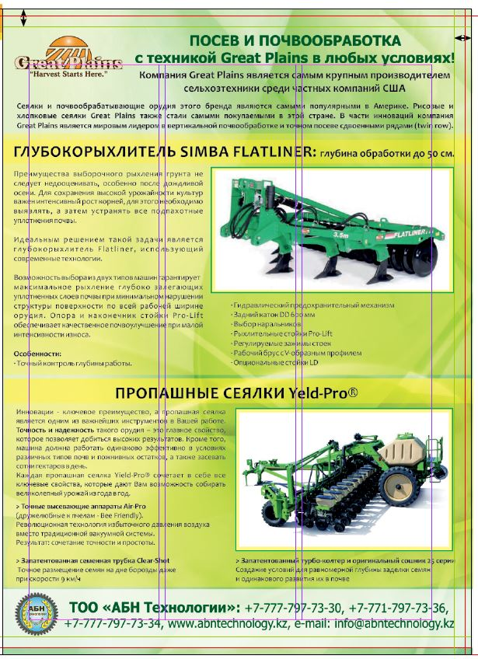
Пример полосы под обрез. Красные поля – располагаются на расстоянии 3 мм от края. По этим полям происходит обрезка журнала в типографии.
Зеленые поля – 8 мм от края. За этими границами не следует размещать логотипы, текст и другую важную информацию. Есть вероятность, что они могут быть обрезаны!

! Неправильное размещение графических элементов:
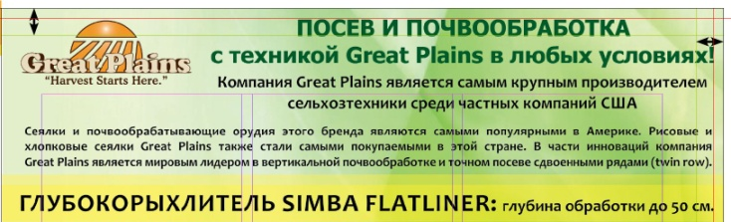
Обратите внимание, что текст и логотип выходят за границы зеленых полей. Это недопустимо!
2. ОБЛОЖКА – (только первая полоса): Верхнюю часть обложки занимает логотип журнала. В связи с этим, дизайнерам ДОПОЛНИТЕЛЬНО следует учитывать, что при размещении логотипов, текста и другой важной информации, данные графические элементы следует размещать на расстоянии не выше 82 мм от верхнего края изготавливаемого модуля.
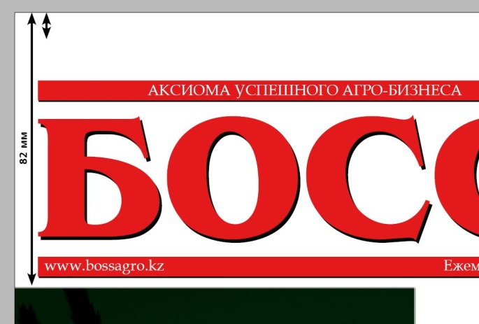
3. ПОЛОСА В БЕЛОМ ПОЛЕ
Объем модуля – 200,5 х 276 мм.
Вокруг модуля имеется свободное пространство, белое поле страницы.
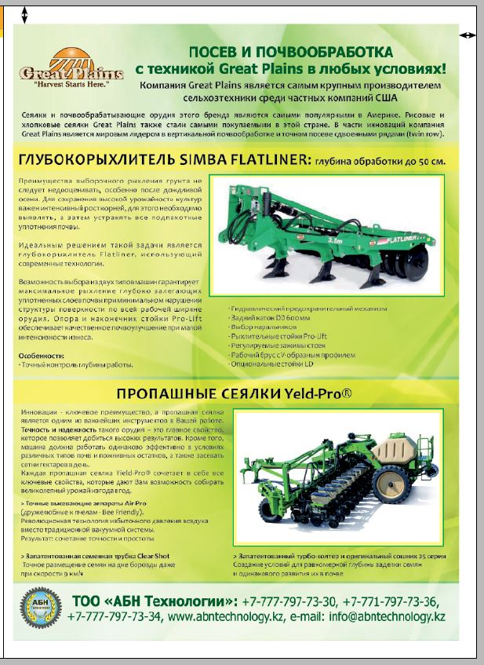

4. ПОЛОВИНА ПОЛОСЫ ПОД ОБРЕЗ (т.е. обрежется часть модуля)
Объем модуля – 213 х 145 мм
Внимание! Дизайнерам следует учитывать, что при размещении логотипов, текста и другой важной информации, данные графические элементы следует размещать на расстоянии не ближе 8 мм от края изготавливаемого модуля со стороны реза. (смотри пример полосы под обрез)
Ограничительная рамка в данном виде модулей не выполняется.

5. ПОЛОВИНА ПОЛОСЫ В БЕЛОМ ПОЛЕ
Объем модуля – 200,5 х 137 мм

6. 1/4 ПОЛОСЫ В БЕЛОМ ПОЛЕ
Объем модуля – 98 х 137 мм
Внимание! Четверть полосы под обрез не изготавливается!

7. 1/8 ПОЛОСЫ В БЕЛОМ ПОЛЕ
Объем модуля – 98 х 66,5 мм
Внимание! Четверть полосы под обрез не изготавливается!

РАБОЧЕЕ ПРОСТРАНСТВО:
Внимание: в продуктах Adobe по умолчанию управление цветом в указанных стандартах - SWOP. Вам необходимо изменить Color Setting в соответствии ISO 12647-2 (Fogra39).
Так же необходимо настроить управление цветом таким образом во всех используемых программах.
Растровые объекты: CMYK, 300 dpi, профиль отключен, нет дополнительных каналов и «путей».
Шрифты: Переведены в кривые
«Чёрный цвет»: Текст — 0/0/0/К-100. Текст (на белом фоне) более 36pt - 15/10/5/К-100;
Плашки — 55/44/40/100.

Файлы принимаются в
CorelDraw15 и ниже,
Adobe Illustrator CS5 и ниже,
корректно сгенерированные PDF-файлы.

